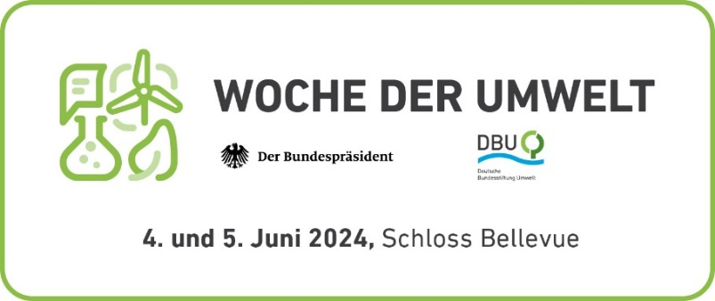XXXNameXXX bei  
„Woche der Umwelt“ in Berlin

#WochederUmwelt

xx. März 2024

Bundespräsident und DBU laden zur Innovationsschau ein

XxxSitz er für ein Fachforum verantwortlichen Organisationxxx/Berlin. xxxName der Organisationxxx wird am 4. und 5. Juni bei der [„Woche der Umwelt“](https://www.dbu.de/news/ein-plaedoyer-fuer-den-planeten/) im Park von Schloss Bellevue in Berlin vertreten sein. Bundespräsident Frank-Walter Steinmeier und die Deutsche Bundesstiftung Umwelt (DBU) laden ein zu einem attraktiven Fachprogramm, spannenden Diskussionen und einer großen Innovationsschau rund um eine nachhaltige Zukunft. Weitere Informationen gibt es hier: <https://www.woche-der-umwelt.de/>.

*Einzigartige Atmosphäre im Park von Schloss Bellevue*

Xxxhier ein bis zwei Sätze, welches Thema im Fachforum diskutiert wirdxxx. „Konkrete Lösungen für drängende Umweltprobleme sind wichtiger denn je. Der Park von Schloss Bellevue bietet den Ausstellenden eine einzigartige Atmosphäre, um sie einem bundesweiten Publikum vorzustellen“, sagt DBU-Generalsekretär Alexander Bonde.

*Rund 190 Ausstellende, Zukunftsthemen auf großer Bühne und mehr als 70 Fachforen*

Bei der „Woche der Umwelt“ 2024 werden im Park von Schloss Bellevue, dem Amtssitz des Bundespräsidenten, insgesamt rund 190 Ausstellende ihre Innovationen und Lösungen für mehr Umweltschutz präsentieren. Eine hochkarätig besetzte Jury aus Gesellschaft, Wirtschaft und Wissenschaft hat dafür etwa 400 Bewerbungen mittels einer bundesweiten Ausschreibung gesichtet. Die Innovationsschau widmet sich hochaktuellen Aspekten zum Klima-, Umwelt- und Artenschutz: Am 4. und 5. Juni sollen Diskussionen und ein Talk des Bundespräsidenten mit jungen Menschen auf der Hauptbühne sowie mehr als 70 Fachforen frische Impulse und Lösungen liefern. „Es geht um zentrale Herausforderungen unserer Zeit“, so Bonde. Zur Sprache kommen zum Beispiel Klimaneutralität und Energiesicherheit, Wasserstofftechnologie, Biodiversität und Ressourcenschutz, nachhaltiger Wandel und sozialer Zusammenhalt. Andere Themen sind Bildung, Digitalisierung, Infrastruktur und Wirtschaft.

*„Woche der Umwelt“ in siebter Auflage*

Die „Woche der Umwelt“ ist 2002 vom damaligen Bundespräsidenten Johannes Rau ins Leben gerufen worden und wird seitdem zusammen mit der in Osnabrück ansässigen Deutschen Bundesstiftung Umwelt veranstaltet. Sie findet dieses Jahr in siebter Auflage wieder wie zuletzt im Park von Schloss Bellevue statt und soll für alle Teilnehmenden Inspiration für eine nachhaltige Zukunft sein.

**Fotos nach IPTC-Standard zur kostenfreien Veröffentlichung unter www.dbu.de**